**FORMATO PARA EL DESARROLLO DE COMPONENTE FORMATIVO**

|  |  |
| --- | --- |
| PROGRAMA DE FORMACIÓN | Códigos QR como estrategia de ventas |

|  |  |  |  |
| --- | --- | --- | --- |
| COMPETENCIA | 260101063-Impulsar productos de acuerdo con el plan promocional y protocolos de campaña. | RESULTADOS DE APRENDIZAJE | 260101063-01. Diseñar estrategias de experiencia omnicanalidad acorde a los planes de comunicación y ventas de la empresa.  260101063-02. Implementar material promocional acorde a las especificaciones técnicas. |

|  |  |
| --- | --- |
| NÚMERO DEL COMPONENTE FORMATIVO | 01 |
| NOMBRE DEL COMPONENTE FORMATIVO | La experiencia de venta omnicanalidad en las empresas |
| BREVE DESCRIPCIÓN | Este componente formativo se desarrolla con el propósito que las empresas faciliten experiencias digitales de venta, uso de teléfonos inteligentes y portafolio de productos y servicios por medio de códigos QR a sus clientes. |
| PALABRAS CLAVE | digital, teléfonos inteligentes, códigos QR, servicios. |

|  |  |
| --- | --- |
| ÁREA OCUPACIONAL | Ventas y Servicios |
| IDIOMA | Español |

1. **TABLA DE CONTENIDO**

**Introducción**

**1. Definición y conceptos del plan promocional**

**2. Publicidad**

**3. Innovación y tecnología**

3.1 Códigos QR

3.2 Teléfonos inteligentes o smartphones

**4. Valor de marca**

1. **DESARROLLO DE CONTENIDO**

**Introducción**

Las estrategias de mercadeo para desarrollar venta de productos y servicios en las empresas, es uno de los desafíos más importantes para la reactivación de los sectores del país, encontrando las herramientas tecnológicas con aplicaciones ágiles y sencillas que le genere valor agregado y facilite el servicio a los consumidores creando posicionamiento a la marca.

Se invita a ver el video introductorio a este componente:



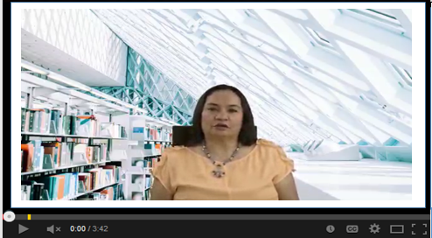

# 1. Definición y conceptos del plan promocional

El plan promocional presenta para las empresas un desafío en el cumplimiento de sus objetivos y metas a corto plazo. En él encontramos involucrados diferentes factores como son:

* Las estrategias de comunicación.
* La publicidad.
* Las ventas.
* Relaciones públicas
* Los medios de pago.
* La creatividad.
* Las nuevas experiencias al cliente.

El plan tiene como fin persuadir o convencer al público objetivo que los productos o servicios que ofrece la empresa son mejor que la competencia, satisface sus necesidades y le brinda facilidad y valor agregado a la marca.

**Figura 1** *Plan promocional*

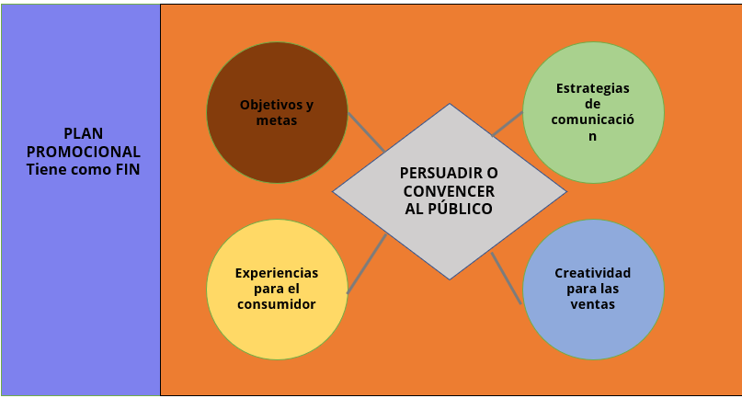

Conozcamos dos definiciones de plan de promoción:





## Estrategias de comunicación

Las estrategias de comunicación permiten desarrollar los objetivos de la empresa de una manera efectiva en el menor tiempo posible, difundiendo su mensaje y transmitiendo nuevas ideas, logrando captar la atención de consumidores y convenciendo que la marca o el producto genera soluciones efectivas a sus necesidades.

Tiene como meta lograr que los clientes tengan la oportunidad de seleccionar los productos o servicios de la manera más práctica y ágil a la vanguardia de las nuevas tecnologías utilizando plataformas que le faciliten ahorrar tiempo, entregas rápidas y pagos digitales seguros dando posicionamiento de marca.

**Figura 2***Estrategias de comunicación*

## Sistemas de información

Con la globalización, los sistemas de información permiten utilizar la tecnología de datos para recopilar, almacenar y distribuir información de las empresas en tiempo real desde cualquier lugar por medio de equipos tecnológicos que permitan ofrecer nuevos servicios en la empresa, utilizando aplicaciones digitales que permiten los siguientes procedimientos:

## Omnicanalidad

Las estrategias de venta omnicanalidad buscan que el cliente encuentre la forma de comprar que más se ajuste a su estilo de vida por diferentes canales o plataformas digitales de forma sincrónica. Lo importante es mejorar la experiencia y beneficios del consumidor, por este motivo, para esta estrategia es importante contar con los datos constantes del cliente, no importa donde esté y qué tecnología esté utilizando el cliente para aplicar una estrategia de Omnicanalidad.



De acuerdo con Carolina Samsing, “Una cosa es analizar la teoría y la práctica de la experiencia del cliente multicanal, y otra cosa totalmente diferente es verla en acción de la mano de empresas brillantes que ya la implementan en sus estrategias”.

A continuación, el top 12 de las empresas más reconocidas:

**Figura 3***Empresas con estrategias Omnicanalidad*



Nota: Samsing, 2021.

Para complementar el concepto de omnicanalidad, lo invitamos a visitar el video Omnicanalidad & Logística en concepto logístico, el cual se encuentra en el material complementario.

**Beneficios de la omnicanalidad**

Para desarrollar estrategias de omnicanalidad, es importante manejar diferentes herramientas tecnológicas y coordinar el manejo de la información que será enviada logrando una relación permanente cliente-marca. Seguidamente, los principales beneficios que se obtienen con la omnicanalidad son:

**Branding**

La marca se da a conocer por los diferentes canales de comunicación.

**Productividad**

Permite el control de las acciones y movimientos de la empresa hacia los servicios que presta a los consumidores.

**Mayores conversiones**

El cliente puede definir si quiere compras en la tienda física, ***e-commerce*** o redes sociales.

**Recopilación de información**

Tener los datos de los clientes permite realizar seguimiento a sus preferencias de compras.

En la siguiente imagen se pueden observar los consejos a tener en cuenta en el momento que es utilizada la omnicanalidad.

**Figura 4***Consejos para la Omnicanalidad*



Es así como el proceso para integrar diferentes canales, tanto físicos como digitales, genera una experiencia no fragmentada de compra a los consumidores y esto permite que la experiencia del cliente empiece en una plataforma y continúe en otros canales sin que se pierda la comunicación anterior. Por lo siguiente podemos nombrar los canales que son más utilizados en la omnicanalidad:



# 2. Publicidad

La palabra publicidad, la cual significa “**enfocar la mente hacía”,** procede del latín ¨**advertere**¨, por lo que deben elegir muy bien la propagación que se realizarán en las empresas, por lo tanto, se mencionan algunas de ellas (Universidad del Istmo de Guatemala -UNIS-, 2004):

**Publicidad global**. Muestra la publicidad en diversas versiones de idiomas.

**Publicidad internacional**. Cuando se dirige a varios países a la vez.

**Publicidad nacional**. Alcanza todas las áreas geográficas de un país.

**Publicidad regional.** Cuando se concentran en un área geográfica grande.

**Publicidad local.** Se dirige al público de una sola área.

**Publicidad cooperativa**. Cuando se da colaboración entre los anunciantes nacionales y los comerciantes locales.



Conozcamos algunas definiciones de publicidad:











## Tipos de publicidad

Para dar a conocer una empresa, se utilizan diferentes medios publicitarios que nos ayudarán a posicionar la marca en el mercado. Para poder desarrollarlo se emplea el material impreso físico que el cliente puede recibir y dedicarle el tiempo para su revisión o lectura. A continuación, podemos ver los tipos de publicidad empleados:



## Tendencias de innovación

La pandemia que inició en el año 2020 aceleró las tendencias empresariales tecnológicas a pasos agigantados y la transformación digital tomó el liderazgo en las estrategias de mercadeo. Para las organizaciones es necesario contar con plataformas digitales que faciliten al consumidor las compras, ventas y pagos de manera digital de los productos o servicios que adquieren de manera online o en la tienda física.

La practicidad es lo que busca el cliente para realizar las actividades diarias, y la innovación tecnológica, logra cumplir este objetivo con aplicaciones que, desde su teléfono, sin importar el lugar donde esté, pueda tener información rápida y efectiva.

Las tendencias innovadoras actuales para empresas son:

**Globalización empresarial**

Tener presencia física y también online.

**La transformación cultural**

Aprovecha las herramientas digitales para posicionar marcas desde casa.

**Teletrabajo**

Con las personas pasando tiempo en casa por trabajo, la tendencia a comprar en línea ha aumentado significativamente.

**Inteligencia artificial**

Permite con la tecnología ofrecer soluciones a situaciones a veces complejas como atender en un horario extendido chat o mensajes.

**Asistentes digitales con voz**

Apoyo en los negocios con asistentes digitales disponibles en todos los horarios y días de la semana así el cliente siempre tendrá rápida respuesta.

**Internet de las cosas**

Gestionar información y soluciones tecnológicas basadas en 5G.

**Realidad virtual y realidad aumentada**

Los clientes quieren vivir experiencias únicas con sus productos y esta tendencia lo lleva a un entorno similar para que el cliente pueda disfrutar de una experiencia antes de adquirir el producto.

**Automatización de los procesos**

Cada día se requiere de procesos menos complejos y más prácticos al momento de realizar un negocio.

Y las herramientas tecnológicas que se están implementados en esta nueva era digital son:

**Código de barras**

Identificación rápida del producto en cualquier tienda como son sus especificaciones, disponibilidad y precio. Es Universal porque se puede encontrar en los países donde la marca haga presencia en los diferentes formatos comerciales. Se identifica por barras o líneas paralelas blancas y negras de diferente forma o grosor. Se utiliza por medio de un lector óptico que hace las funciones de escáner.Texto, Carta, Pizarra

**Códigos QR**

Contiene información digital de los productos y servicios, es más fácil su uso y no se limita como el código de barras, porque permite descargar la información desde cualquier teléfono celular, iPad, o Tablet. 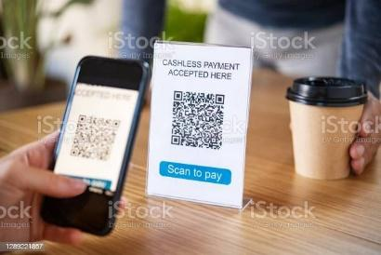

Es una combinación de letras o de números que identifican un producto o a una persona, y permiten realizar determinadas operaciones o manejar algunos aparatos.

También se define como una combinación de barras y cuadros que acompaña a un producto o unidad de consumo para que pueda ser leído y descifrado mediante un lector óptico que transmite los datos a una máquina o una computadora.

Para obtener esta aplicación se puede descargar gratuitamente del Play Store (Google) App Store (Apple) o BlackBerry World (Blackberry) AppGallery (plataforma oficial para Huawei)

**Piezas publicitarias y material de promoción**

Las piezas publicitarias nos permiten recrear la mente del público, llamar la atención como se dice en merchandising, seducirlos, lograr que lo primero en la mente del cliente sea la marca de la empresa. A continuación, podemos observar el siguiente video donde se presentan las piezas publicitarias más conocidas:



Ahora bien, la publicidad digital utiliza técnicas de difusión, comunicación y promoción de pago de una empresa o marca que son lanzadas en un entorno digital, colocando canales y plataformas que ayudan a poder llegar a un público potencial, además es presentada en varios formatos de publicidad.



# 3. Innovación y tecnología

Las empresas innovadoras deben cambiar para evolucionar si no implementan nuevas tecnologías tienden a salir del mercado. Transformarse les permite crecer y atraer consumidores al negocio.

Conozcamos algunas definiciones:







Según Pere Escorsa & Jaume Valls (2003):

Basados en experiencias anteriores, la creatividad y la inspiración del modelo de innovación que se quiere aplicar tecnológico o comercial llevamos a la empresa a un proceso de transformación de sus productos. Con ayuda de la imaginación, aplicando tecnología y uso de la web y excelente un talento humano no solo se innova se pueden generar nuevas estrategias de comunicación, modelos de negocios, nuevas líneas de productos, alianzas, y punto de venta que permiten la expansión a nivel global.

Como ejemplo de innovación tecnológica que pueden desarrollar las empresas para posicionarse en el mercado, tenemos:

* Nuevos empaques.
* Nuevas materias primas.
* Nuevos productos.
* Nuevos procesos.
* Nuevos materiales.

En la innovación comercial encontramos: nueva presentación de producto, nueva moda de presentación, empaques, sistemas comerciales, nuevas tecnologías digitales, nuevos formatos de venta y pago.

## 3.1 Códigos QR

Como su sigla QR (*Quick Response*) lo dice, es una respuesta rápida. El código QR tiene la facilidad de acceder a productos y servicios desde su dispositivo móvil, y es la manera actual y eficiente para una campaña de promoción. El código es una idea que transforma su negocio. A continuación, presentamos un storyboard del código QR.



Por medio de los smartphones o teléfonos inteligentes, se pueden realizar varias acciones que permite utilizar el scanner. Para conocer un poco más del tema de los códigos QR lo invitamos a ver un ejemplo en el siguiente video The Hointer Shopping Experience: Buying jeans from a robot-powered apparel startup, el cual se encuentra en el material complementario.

**Escáner QR y código de barras**

Los códigos QR llegaron para quedarse. Son una experiencia nueva para el cliente que permite el uso de un teléfono inteligente para realizar la lectura o escaneo de la imagen para obtener una información de un producto o servicio.

Existen escáner de mano y fijos, como los que se utilizan en las cajas de supermercados. La función del escáner es leer el símbolo del código de barras y proporcionar una salida eléctrica a la computadora, correspondiente a las barras y espacios del código de barras. Sin embargo, es el que reconoce la simbología del código, analiza el contenido del código de barras leído y transmite dichos datos a la computadora en un formato de datos tradicional. Imagen que contiene contenedor, caja

A continuación, estudiaremos cuáles son los tipos de códigos QR.

**Tabla 1***Tipos de códigos QR*

|  |  |  |
| --- | --- | --- |
| Nombre | Observación | |
| Sitio web | | Los usuarios serán dirigidos a una página web y descubrirán el contenido disponible. |
| Tarjeta comercial | | Crea la tarjeta de contactos y puede introducir sus nombres, dirección, número de teléfono, correo electrónico, etc. |
| Realizar una llamada telefónica | | Escriba un número de teléfono cuando se crea el código QR y escanea para llamar. |
| Añadir a la agenda un evento | | Creado el código QR al añadir el evento a su calendario, se le recordará de la fecha correcta. |
| Red inalámbrica | | QR que contienen las credenciales de red inalámbrica. |
| Enviar un MSM | | Guarde el contenido y el número de teléfono del destinatario de un mensaje SMS. |
| Geolocalización | | Al crear estos códigos QR, introducen las coordenadas de latitud y longitud de un lugar. |
| Texto sin formato | | Un texto sin formato se codifica y se mostrará en la pantalla después de escanear |
| Dinámica QR | | Muy similar a la Tipo de sitio web o de visita, sino que ofrece nuevas características útiles. |

Nota: UNITAG QR, 2020.

Para afianzar sus conocimientos y crear códigos QR, lo invitamos a ver el video CÓDIGO QR: Cómo crearlo y para qué sirve, el cual se encuentra en el material complementario.

**Función y características del código de barras**

Los códigos de barras son un sistema estandarizado para identificar cualquier tipo de producto. Compuesto por números y simbolizado por barras claras y oscuras de ancho variable que pueden ser reconocidas por un computador a través de un lector óptico o escáner. Permite generar información instantánea en el punto de venta e identificar cada producto por medio de un código. En la siguiente figura se puede observar la nomenclatura de un código de barras.

**Figura 5***Nomenclatura de un código de barras*

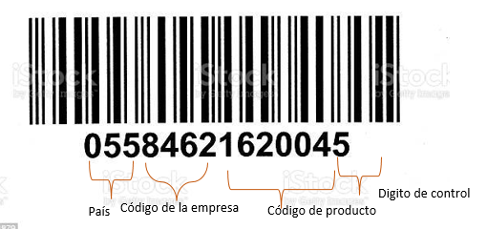

## 3.2. Teléfonos inteligentes o smartphones

“Un teléfono smartphone es un teléfono móvil (terminal, dispositivo) también llamado teléfono inteligente.

En inglés, Smart significa inteligente y Phone teléfono. Dispone de un sistema operativo propio capaz de realizar tareas y funciones parecidas a las realizadas por los ordenadores.

El móvil funciona con una tarjeta (SIM) que nos facilita el operador o empresa con el que contratamos el servicio. En el contrato se especifican los servicios contratados: minutos de llamadas gratuitas, coste del resto de llamadas, coste de mensajes SMS, coste de la conexión a internet y otros servicios.

Según Zaragoza - ayuntamiento (2020):

El teléfono tiene una pantalla táctil. Si deslizamos el dedo por ella podemos pasar a otra serie de pantallas con diferentes contenidos como si fueran las páginas de un libro. En todas ellas aparecen iconos (dibujos) que corresponden con iconos del sistema y aplicaciones (app) determinadas. Por ejemplo, al tocar el icono de WhatsApp se abre la aplicación (app). Los teléfonos llevan de fábrica incluidos algunos de estos iconos del sistema, y otros se pueden añadir al teléfono descargándolos de internet. Descargar es “bajar” de la red un programa a nuestro teléfono móvil. El sitio de descarga de app más conocido es **PLAYSTORE.** Para su uso debemos tener wifi o datos.



Por ejemplo, tomemos un iPhone13 y conozcamos sus principales características.

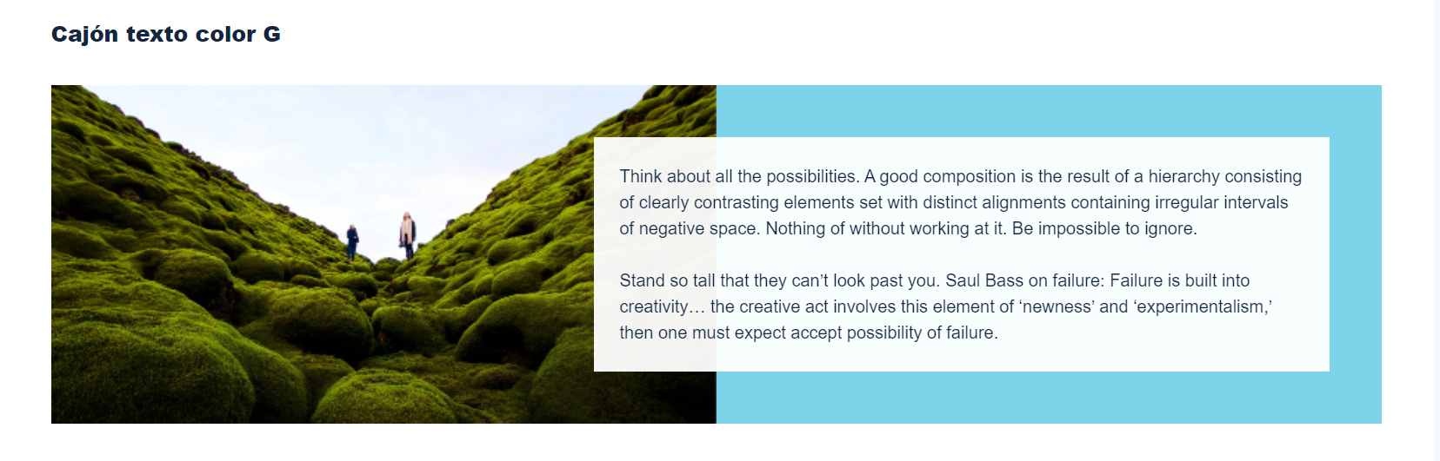

### 

### **¿Para qué se utiliza el smartphone?**

Tanto el iOS como el Android son tecnología que nos facilita la comunicación instantánea en tiempo real a través de aplicaciones interactivas para realizar llamadas, compras, mensajes, correos, navegadores web, videollamadas, videojuegos, manejo de las redes sociales.

**Sistemas operativos**

Los sistemas operativos que hemos visto fueron hechos para computadores de escritorio o computadores portátiles, pero los dispositivos móviles como teléfonos, tabletas y reproductores de mp3 son muy diferentes, por eso sus sistemas operativos son más simples, orientados hacia la [conectividad inalámbrica](https://edu.gcfglobal.org/es/como-usar-internet/como-conectarse-a-una-red-wifi/1/) y a necesidades específicas.

La siguiente imagen nos presenta cuáles son los sistemas operativos de los smartphones.

**Figura 6***Sistemas operativos smartphones: Google Android, Apple iOS y Windows Phone*

Nota: GCF AprendeLibre, 2021.

### **Qué es el sistema operativo iOS**

De acuerdo a ZONE & García (2021):

iOS es un sistema operativo lanzado y utilizado por Apple. Su nombre proviene de iPhone OS. Es decir, iPhone Operative System o Sistema Operativo de iPhone. Utilizando las siglas, iOS. Se lanzó originalmente para el teléfono de la marca, aunque también se ha utilizado durante años en otros dispositivos de la compañía como en algunos de los reproductores de música iPod o en las tabletas iPad (hasta la llegada de iPadOS)

Se trata de un sistema cerrado que no puedes utilizar salvo en dispositivos de marca Apple. La gran diferencia con Android es esta: el sistema operativo de Google puede instalarse en infinidad de teléfonos de todas las marcas, pero iOS es un sistema cerrado y exclusivo para los aparatos de la marca de Cupertino. No para los demás. Al igual que otros sistemas operativos móviles, iOS nos permite instalar aplicaciones para añadir funciones a las que vienen por defecto en el smartphone. Es decir, más allá del teléfono o los mensajes puedes visitar la App Store en busca de aplicaciones que cumplan alguna función que necesitas, aprender inglés o hacer la compra.

### **Qué es el sistema operativo Android**

“Muchas veces se piensa que Android es un teléfono o una tableta, pero no es así. Android es el sistema operativo que utilizan algunos dispositivos móviles para poder funcionar. Es decir, se trata de todo aquello que puedes ver y con lo que puedes interactuar desde la pantalla de su equipo. Antes de sumergirnos y profundizar sobre todo lo que puedes hacer en el fantástico mundo de Android, te mostraremos de una forma muy resumida cómo fue el origen de este sistema operativo”. (GCF AprendeLibre, 2020)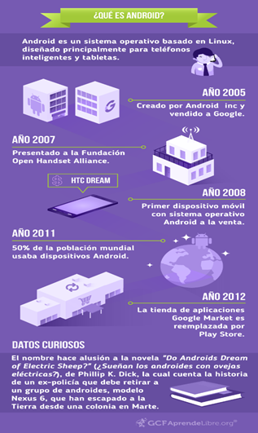

### **Diferencias entre Android y iOS**

Teniendo en cuenta ZONE & García (2021):

La principal diferencia entre los sistemas Android e iOS es que iOS es un sistema cerrado que sólo funciona en teléfonos de Apple y cuya marca controla. La marca de Cupertino ha sido siempre mucho más cerrada y rígida también en hardware con accesorios específicos, funciones exclusivas y aplicaciones propias. Android funciona en teléfonos de todas las marcas y eso hace que tenga una cuota de mercado mucho mayor gracias a que está instalado en teléfonos de todas las gamas, todas las marcas y todos los precios… iOS es exclusiva de Apple y para Apple.

## 4. Valor de marca

La identidad de una marca es su ADN lo representa el nombre y el prestigio que se le ha creado en el medio comercial como la pueden ver los clientes y que piensa la competencia, la marca genera respeto y confianza con lo que se oferta. El valor de marca genera beneficios para el cliente y para la empresa. A continuación, podemos observar en la siguiente tabla los beneficios de la marca comparados con el cliente & empresa.

**Tabla 2** Beneficios de la marca para el cliente y la empresa

|  |  |
| --- | --- |
| CLIENTE | EMPRESA |
| Prestigio- confianza | Ingresos |
| Servicios | Expansión |
| Precios | Nuevas líneas de la marca |
| Promociones | Eficiencia - Eficacia |
| Post -venta | Estrategias empresariales |



Cuando tenemos una marca debemos cuidar varios aspectos que se enuncian a continuación:



Los responsables de su manejo deben cuidar su esencia.

Respetar su imagen corporativa.

Cumplir con su propósito.

Dar siempre a conocer las bondades de la marca y sus productos.

El cliente siempre será embajador de la marca si está contento con ella.

Empatía por la marca.

Generar experiencia sensorial con la marca.

Crear confianza a los clientes esto genera fidelidad.

Aprender a contar historias de la marca.

Servir a la marca y al cliente nos ayuda a construir relaciones para generaciones.

### La marca contiene los siguientes componentes:

* Lealtad.
* Reconocimiento.
* Calidad.
* Asociaciones a la marca.
* Propiedad de la marca.

Cuando le damos valor a la marca con nuevas herramientas como la aplicación de los códigos QR el cliente se motiva y genera no solo publicidad al comentar si no se fideliza porque le ayuda a ahorrar tiempo y dinero, él puede desde su dispositivo móvil a la hora que se le facilite realizar sus compras o pagos de todos los productos y servicios.

**SÍNTESIS**

El periodo acelerado de innovación que trajo la pandemia ha incrementado significativamente el uso de nuevas tecnologías, herramientas y plataformas digitales, canales de atención para la venta de los productos y servicios en los diferentes sectores comerciales. Buscando siempre mejores relaciones con los clientes.

El código QR evoluciona y es un elemento útil. Se convierte en un aliado para las estrategias de marketing en las empresas, ya que responde a una necesidad real del usuario. El uso de teléfonos inteligentes nos permite el escaneo del código QR brindando información y ejecución con inmediatez de compras y transacciones al cliente.

**MAPA CONCEPTUAL**



# C.ACTIVIDADES DIDÁCTICAS (OPCIONALES SI SON SUGERIDAS)

|  |  |
| --- | --- |
| DESCRIPCIÓN DE ACTIVIDAD DIDÁCTICA | |
| Nombre de la actividad | Elementos que componen a un código QR |
| Objetivo de la actividad | Lograr que el aprendiz diferencie y señale correctamente los elementos que hacen parte de un código QR. |
| Tipo de actividad sugerida |  |
| Archivo de la actividad  (Anexo donde se describe la actividad propuesta) | Anexo 1_actividad arrastrar.docx |

|  |  |
| --- | --- |
| DESCRIPCIÓN DE ACTIVIDAD DIDÁCTICA | |
| Nombre de la actividad | Relacionar definiciones de los códigos QR |
| Objetivo de la actividad | Lograr que el aprendiz tenga conceptos claros en las definiciones de código QR, tipos de código, omnicanalidad y plan promocional. |
| Tipo de actividad sugerida |  |
| Archivo de la actividad  (Anexo donde se describe la actividad propuesta) | Anexo 2_Banco de Palabras.docx |

# MATERIAL COMPLEMENTARIO

|  |  |  |  |
| --- | --- | --- | --- |
| Tema | Referencia APA del Material | Tipo de material  (Video, capítulo de libro, artículo, otro) | Enlace del recurso o archivo del documento o material |
| Definición y conceptos del plan promocional | MasContainer. (2020). *Omnicanalidad & Logística en concepto logístico* (Video). YouTube. [hps://www.youtube.com/watch?v=6XZcSbYZ1Vg&t=10stt](https://www.youtube.com/watch?v=6XZcSbYZ1Vg&t=10s) | Video | <https://www.youtube.com/watch?v=6XZcSbYZ1Vg&t=10s> |
| Códigos QR | Rodríguez, M.A. (s.f.). *¿Sabes quién creó y para qué sirve el código bidimensional o QR?* <https://www.encb.ipn.mx/alumnos/udi/uditips/uditips08.pdf> | PDF | <https://www.encb.ipn.mx/alumnos/udi/uditips/uditips08.pdf> |
| Códigos QR | GeekWire. (2012). The Hointer Shopping Experience: Buying jeans from a robot-powered apparel startup (Video). YouTube. <https://www.youtube.com/watch?v=2ZjWwlzRYBM> | Video | <https://www.youtube.com/watch?v=2ZjWwlzRYBM> |
| Códigos QR | Meneses & Gutierrez & Álvarez – 2014. Revista INNOVAR Journal | Documento en línea | <https://revistas.unal.edu.co/index.php/innovar/issue/view/2371> |
| Códigos QR | Xataka. (2020). *CÓDIGO QR: Cómo crearlo y para qué sirve | Xataka Basics* (Video). YouTube. [CÓDIGO QR: Cómo crearlo y para qué sirve | Xataka Basics - YouTube](https://www.youtube.com/watch?v=kLhSmNYAJNA) | Video | <https://www.youtube.com/watch?v=kLhSmNYAJNA> |
| Teléfonos inteligentes o smartphones | Manual realizado por las personas mayores dinamizadoras de las Aulas de Informática de los Centros de Convivencia Municipales, Ayuntamiento de Zaragoza | Documento en línea | <https://www.zaragoza.es/contenidos/sectores/mayores/smartphone.pdf> |

# E. GLOSARIO

|  |  |
| --- | --- |
| TÉRMINO | SIGNIFICADO |
| Aplicación | Son herramientas diseñadas para facilitar ciertas tareas complejas y hacer más sencilla la experiencia informática de las personas. |
| Código | Se le conoce al lenguaje por el cual funcionan las computadoras, comprende un conjunto de instrucciones y datos a ser procesados automáticamente. |
| Digital | Conjunto de dispositivos que son destinados a la generación, transmisión, manejo, procesamiento y almacenamiento de señales digitales. |
| Estrategia | Referencia al procedimiento a través del cual se toman las decisiones en un escenario determinado con el objetivo de conseguir metas. |
| Marketing | Conjunto de técnicas y estudios que tienen como objeto mejorar la comercialización de un producto. |
| Publicidad | Difusión o divulgación de información, ideas u opiniones de carácter político, religioso, o comercial, con la intención de que alguien actúe de una determinada manera, adquiera un determinado producto. |
| Practicidad | Que piensa y actúa ajustándose a la realidad simplificando las acciones. |
| QR | ”Quick Response” es un código de respuesta rápida. |
| Smartphone | Teléfono celular que funciona con un sistema operativo móvil y funciona como una minicomputadora, reproductores multimedia, portátiles, cámaras digitales, videocámara y dispositivos de navegación. |
| Tecnología | Arte, oficio o destreza. capacidad de transformar o combinar algo ya existente para construir algo nuevo o bien darle otra función. |
| Transformación | cambio de forma. Sucede cuando una cosa, hecho o idea es convertida en otra. |

# F. REFERENCIAS BIBLIOGRÁFICAS

Adobe Stock. (2020). Obtenido de https://stock.adobe.com/es/search?as_audience=srp&as_campaign=Freepik&get_facets=1&order=relevance&safe_search=1&as_content=popup&k=codigo+de+barras&tduid=32b409811ff10fc557a6dc41189ec2a6&as_channel=affiliate&as_campclass=redirect&as_source=arvato&asset_i

Conexionesan. (30 de Junio de 2015). Obtenido de https://www.esan.edu.pe/apuntes-empresariales/2015/06/consideraciones-para-realizar-una-promocion-ventas-exitosa/#:~:text=Seg%C3%BAn%20Philip%20Kotler%2C%20el%20denominado,%2C%20cupones%2C%20regalos%2C%20etc

Freepik. (2021). *Dispositivos e iconos tecnológicos conectados al planeta tierra digital. Foto Premium*. Obtenido de https://www.freepik.es/fotos-premium/dispositivos-e-iconos-tecnologicos-conectados-al-planeta-tierra-digital_5074433.htm#page=1&query=tecnologia&position=7&from_view=search

GCF AprendeLibre. (2020). *¿Cómo usar Android? - Qué es Android.* Obtenido de Goodwill Community Foundation: https://edu.gcfglobal.org/es/como-usar-android/que-es-android/1/

GCF AprendeLibre. (2021). *Sistemas operativos para móviles.* Obtenido de https://edu.gcfglobal.org/es/informatica-basica/sistemas-operativos-para-dispositivos-moviles/1/

Martínez, I. (03 de Junio de 2015). Obtenido de https://blog.comunicae.es/que-es-y-como-se-realiza-un-plan-promocional/

Omnicanalidad & Logistica en concecpto logistico. (2020). *youtube.com*. Obtenido de https://www.youtube.com/watch?v=6XZcSbYZ1Vg&t=10s

Pere Escorsa , C., & Jaume Valls , P. (Septiembre de 2003). *Tecnología e innovación en la empresa.* Obtenido de https://www.researchgate.net/profile/Jaume-Valls-Pasola/publication/260210824_Tecnologia_e_innovacion_en_la_empresa/links/5eecb559299bf1faac629d11/Tecnologia-e-innovacion-en-la-empresa.pdf

Samsing , C. (2021). *HubSpot*. Obtenido de Gestión de Clientes : https://blog.hubspot.es/service/ejemplos-excepcionales-experiencia-omnicanal

UNITAG QR. (2020). *¿Cuáles son los diferentes tipos de códigos QR?* Obtenido de https://www.unitag.io/es/qrcode/what-are-the-different-types-of-qrcodes

Universidad del Istmo de Guatemala -UNIS-. (2004). *Tesis de grado.* Obtenido de http://glifos.unis.edu.gt/digital/tesis/2004/10394.pdf

Zaragoza - ayuntamiento. (2020). *MANUAL BÁSICO DE SMARTPHONE.* Obtenido de https://www.zaragoza.es/contenidos/sectores/mayores/smartphone.pdf

ZONE, A. a., & García, R. (11 de Juni de 2021). *AZ adsl Zone.* Obtenido de ¿Qué es iOS? Todo sobre el sistema operativo de Apple: <https://www.adslzone.net/reportajes/software/que-es-ios/>

# G. CONTROL DEL DOCUMENTO

|  |  |  |  |  |
| --- | --- | --- | --- | --- |
|  | **Nombre** | **Cargo** | **Dependencia** | **Fecha** |
| **Autor (es)** | Larisa Parra Carrillo | Instructora | Norte de Santander centro de la empresa la industria y los servicios. | Noviembre 2021 |
| Gloria Lida Álzate Suárez | Diseñadora Instruccional | Regional Distrito Capital - Centro para la Industria de la Comunicación Gráfica | Noviembre 2021 |
| Ana Catalina Córdoba Sus | Revisora metodológica y pedagógica | Regional Distrito Capital – Centro para la Industria de la Comunicación Gráfica. | Noviembre 2021 |
| Rafael Neftalí Lizcano Reyes | Asesor pedagógico | Regional Santander - Centro Industrial del Diseño y la Manufactura. | Noviembre 2021 |
|  | Sandra Patricia Hoyos Sepúlveda | Revisión y corrección de estilo | Centro para la Industria de la Comunicación Gráfica - Distrito capital | Noviembre 2021 |

# H. CONTROL DE CAMBIOS

**(Diligenciar únicamente si realiza ajustes a la Unidad Temática)**

|  |  |  |  |  |  |
| --- | --- | --- | --- | --- | --- |
|  | Nombre | Cargo | Dependencia | Fecha | Razón del cambio |
| Autor (es) |  |  |  |  |  |